深度學習第一次作業
學號:114206109 學生:林睿杰

目錄
- 實驗目標
- 資料集簡介
- 資料前處理方式
- 實驗方法
- 實驗結果
- 結論

- 實驗目標
實驗本資料集對於分類行為下，不同參數對普通Multilayer perceptron(MLP,多層感知器)所造成之影響，以及和eXtreme Gradient Boosting (XGboost)，在準確率，精確性，招回率以及F1-score 等評估指標的評價
- 資料集簡介
資料集取自
Predict students' dropout and academic
successhttps://www.kaggle.com/datasets/thedevastator/higher-education-predictors-of-student-retention/code
是一份由34+1個欄位所構成Marital status、Application mode、Application order、Course、Daytime/evening attendance、Previous qualification、Nacionality、Mother's qualification、Father's qualification、Mother's occupation、Father's occupation、Displaced、Educational special needs、Debtor、Tuition fees up to date、Gender、Scholarship holder、Age at enrollment、International、Curricular units 1st sem (credited)、Curricular units 1st sem (enrolled)、Curricular units 1st sem (evaluations)、Curricular units 1st sem (approved)、Curricular units 1st sem (grade)、Curricular units 1st sem (without evaluations)、Curricular units 2nd sem (credited)、Curricular units 2nd sem (enrolled)、Curricular units 2nd sem (evaluations)、Curricular units 2nd sem (approved)、Curricular units 2nd sem (grade)、Curricular units 2nd sem (without evaluations)、Unemployment rate、Inflation rate、GDP(婚姻狀況、申請方式、申請順序、課程、就讀時段（白天／夜間）、先前學歷、國籍、母親學歷、父親學歷、母親職業、父親職業、是否為流離失所者、是否有特殊教育需求、是否欠款、學費是否繳清、性別、是否為獎學金持有者、入學年齡、是否為國際學生、第一學期課程單元（抵免數）、第一學期課程單元（修課數）、第一學期課程單元（評量次數）、第一學期課程單元（通過數）、第一學期課程單元（平均成績）、第一學期課程單元（未評量數）、第二學期課程單元（抵免數）、第二學期課程單元（修課數）、第二學期課程單元（評量次數）、第二學期課程單元（通過數）、第二學期課程單元（平均成績）、第二學期課程單元（未評量數）、失業率、通貨膨脹率、GDP)以及Target 所組成，分類任務是依照Target分成3類分別是Graduate、Dropout、Enrolled(畢業、退學、在學)

資料總數為4424
熵值計算
H=−(0.4993 log2*0.4993+0.3212 log2 *0.3212+0.1795 log2*0.1795)
H=-(-0.500-0.527-0.446)
H=1.473

資訊增益（Information Gain, IG）

前15名
- Curricular units 2nd sem (grade) 0.5150
- Curricular units 2nd sem (approved) 0.4560
- Curricular units 1st sem (grade) 0.4539
- Curricular units 1st sem (approved) 0.3563
- Curricular units 2nd sem (evaluations) 0.1391
- Tuition fees up to date 0.1325
- Curricular units 1st sem (evaluations) 0.1302
- Course 0.0959
- Age at enrollment 0.0895
- Application mode 0.0753
- Curricular units 2nd sem (enrolled) 0.0727
- Curricular units 1st sem (enrolled) 0.0725
- Scholarship holder 0.0709
- Mother's occupation 0.0491
- Father's occupation 0.0445
…
IG 前5名平均值與target關係
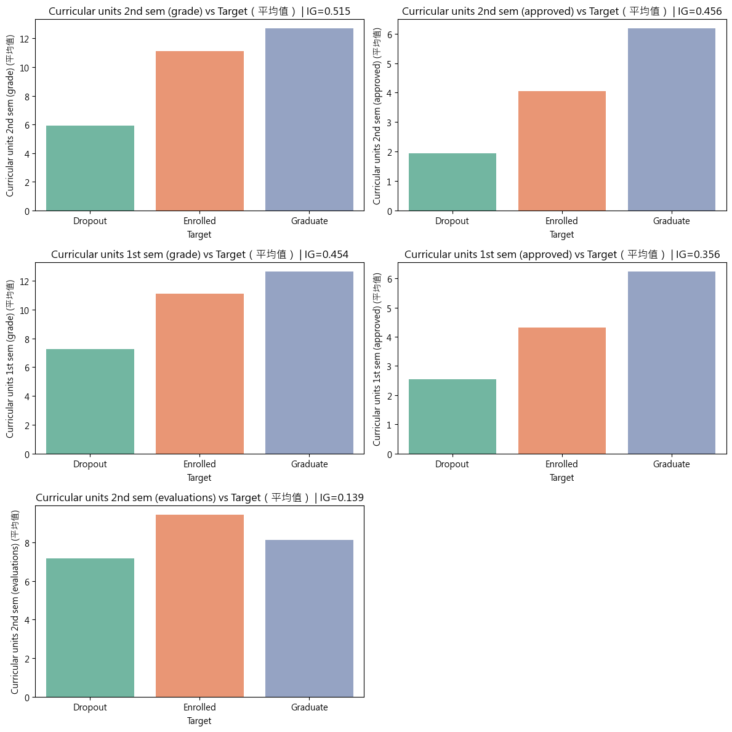

- 資料前處理
- 將Targer設為目標欄位，並把Target 轉為類別（category）
- 對數值資料正規化(每個數值欄位變成均值 0、標準差 1)使用StandardScaler()
- 對類別資料做One-Hot Encoding
OneHotEncoder(handle_unknown='ignore', sparse_output=False
(handle_unknown='ignore'遇到訓練沒看過的新類別不會報錯，sparse_output=False：回傳稠密矩陣)
- 用 ColumnTransformer 指定對數值欄位套用 numeric_transformer，對類別欄位套用 categorical_transformer，最後合併成單一特徵矩陣
- 對Target資料做LabelEncoding(0到k-1)

- 實驗方法
- 首先對處理好的資料作資料切分，
- 訓練:驗證:測試->70:15:15
- 筆數為-> 3096:664:664
- 轉成numpy 在打包成PyTorch Dataset / Dataloader供後續實驗使用
- 定義MLP模型，皆為1輸入層，2隱藏層，1輸出層，神經元數量為
(in,128)->(128,64)->(64,32)->(32,輸出)，激活函數加在輸入及隱藏，分別使用Relu 及Sigmod。
- 建立驗證(評估)函式(下面損失函數使用nn.CrossEntropyLoss() )
    - 模型切換成評估模式
    - 禁用梯度計算
    - 從 dataloader 逐批（batch）讀取資料
    - 資料移到 GPU（或 CPU）上
    - 輸入 xb 丟進模型，得到「預測的輸出值（logits）」
    - 損失函數（criterion）計算+記錄這一批資料的損失
    - 把 tensor（GPU 上的值）轉成普通 Python 數字並儲存
    - 算出 logits 中分數最高的類別（最大值的位置）->(模型預測的「類別標籤」)
    - 比對預測結果與真實標籤是否相同。
    - 計算整體評估結果

- 建立訓練函式
由於Relu 收斂速度太快訓練回合停止條件，使用驗證集早停機制， (下圖為訓練300次結果，Relu收斂太快以至於後面過擬和)
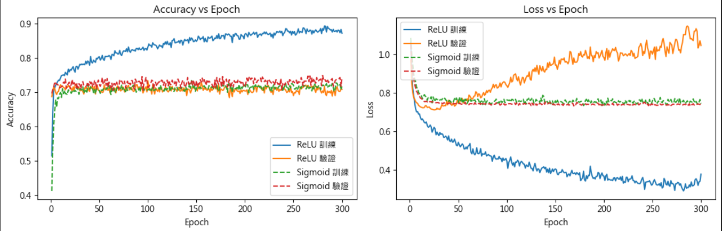
優化器使用Adam(學習率0.001，權重衰減用L2正則化)
損失函數使用CrossEntropyLoss()
- 早停機制說明，最大EPOCHS=300,30次沒進步還原權重
- 分別對各種參數實驗準確率為最佳之方法(層數、Patch_size、激活函數、初始學習率)
- 訓練 XGBoost 模型
    - 建立模型
  - n_estimators=200,-> 樹的數量
  - max_depth=6, ->每棵樹的最大深度
  - learning_rate=0.05, ->學習率（步長）
  - subsample=0.8, ->資料取樣比例
  - colsample_bytree=0.8, ->特徵取樣比例
  - random_state=42, ->隨機種子
  - use_label_encoder=False, ->關掉舊的 label encoder 警告(設false)
  - eval_metric='mlogloss' ->多分類損失函數
    - 訓練模型
    - 驗證集與測試集預測

- 實驗結果
- 隱藏層數
- 訓練、驗證、測試_batch_size=256
IR=0.001
優化器:Adam
weight_decay:L2正則
訓練及驗證
- 2隱藏 Relu(in,128,64,32,3)
最佳 epoch = 37
- 5隱藏 Relu(in,512,256,128,62,32,16,3)
最佳 epoch = 18
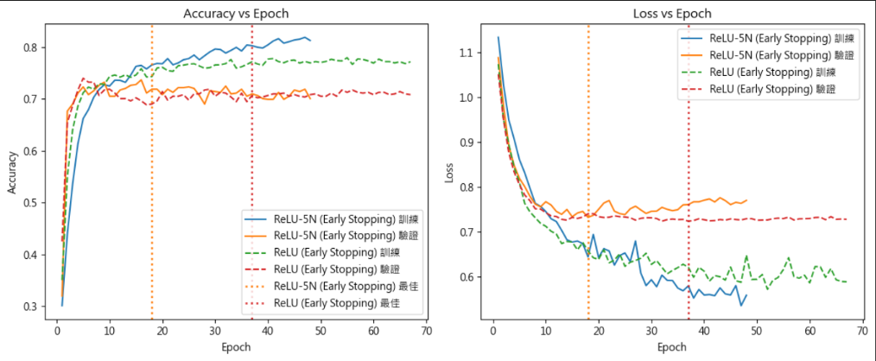

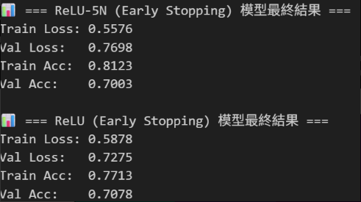
測試，下面值分別為(Accuracy、Precision、Recall、F1)

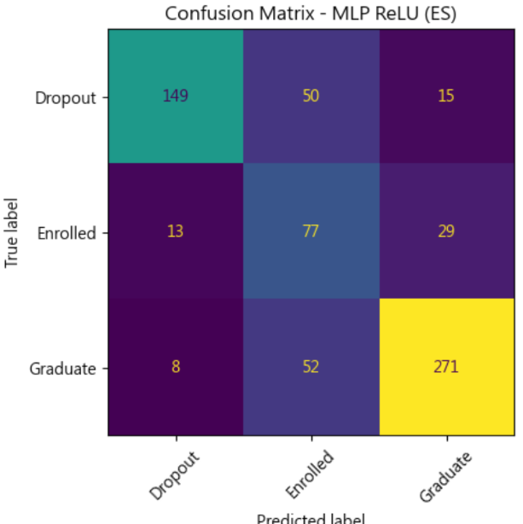
故得知2層效果較5層好

- Batch size
驗證、測試_batch_size=256
IR=0.001
優化器:Adam
weight_decay:L2正則
訓練batch=256+驗證
- Relu_5N_最佳=18、Relu 最佳=37
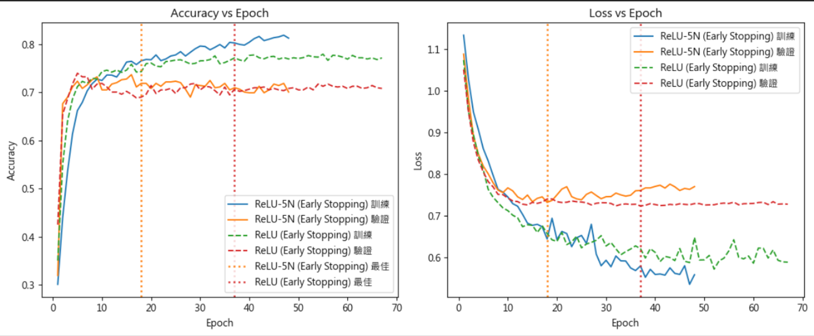
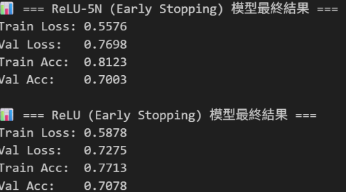

- 訓練batch=1024+驗證 Relu_5N_最佳=66、Relu 最佳=96
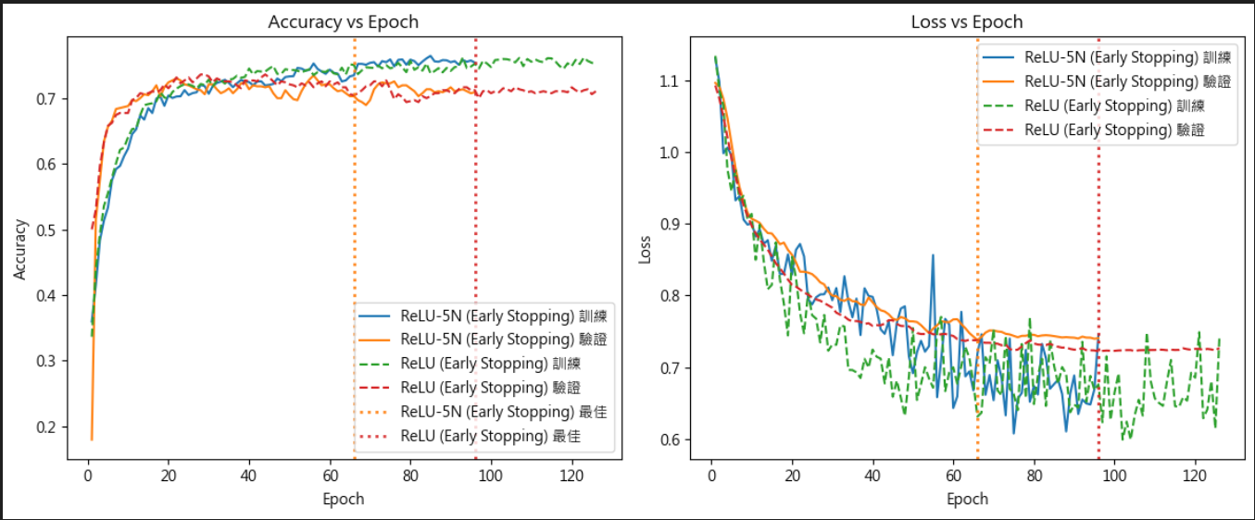
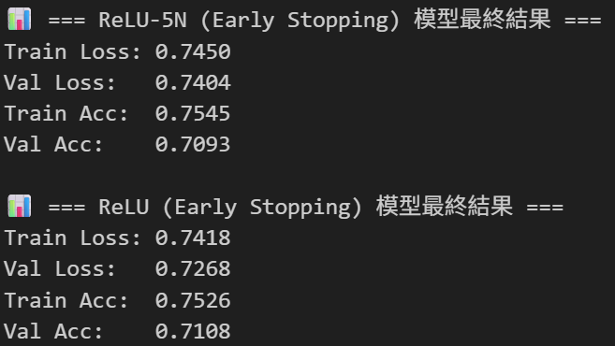
測試
batch_size=256下面值分別為(Accuracy、Precision、Recall、F1)


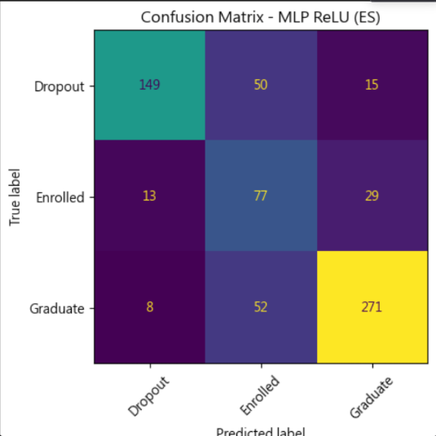 | 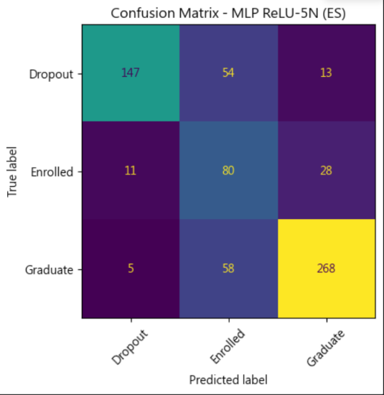
batch_size=1024下面值分別為(Accuracy、Precision、Recall、F1)


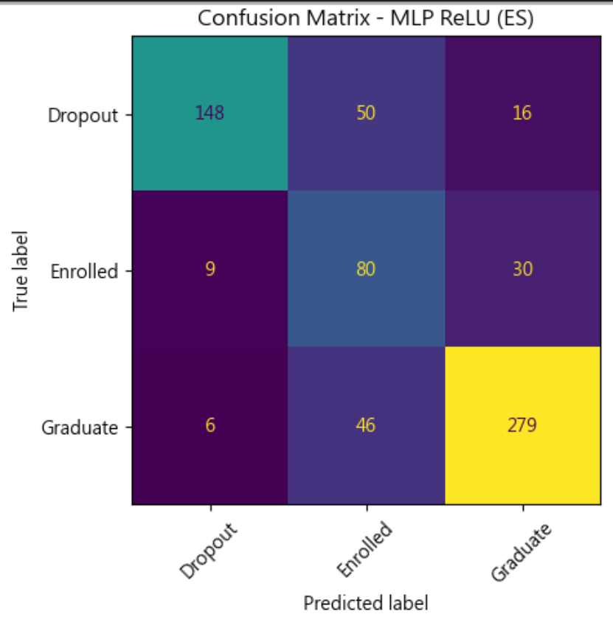 | 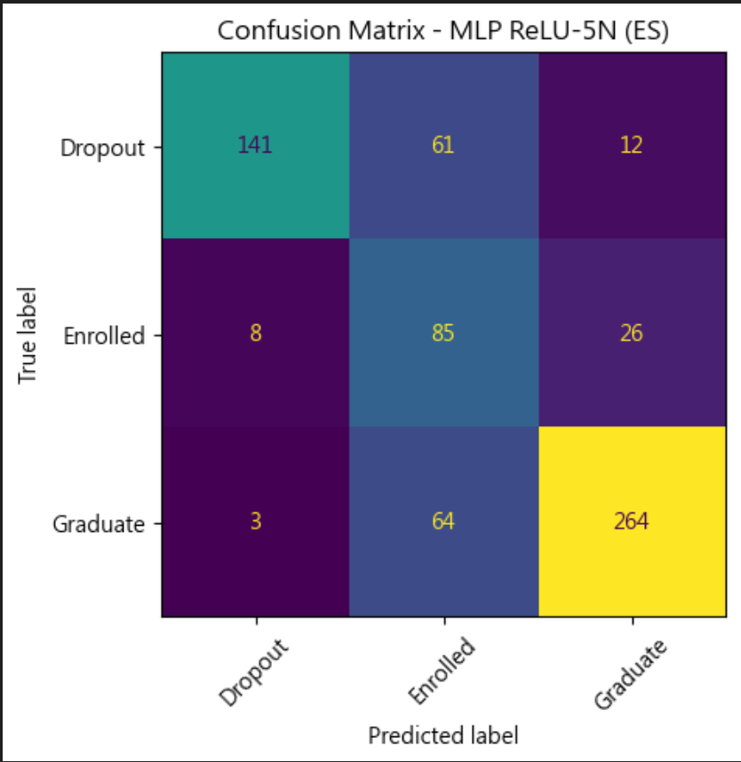
測試結果為batch_size=1024效果較好，
(且有時在batch_size=1024時Relu_5N 的效果比 Relu_2N好)

- 初始學習率
參數設置
驗證、測試_batch_size=256
訓練batch_size =1024
優化器:Adam
weight_decay:L2正則
- IR=1e-3(0.001)
- 訓練batch=1024+驗證 Relu_5N_最佳=66、Relu 最佳=96
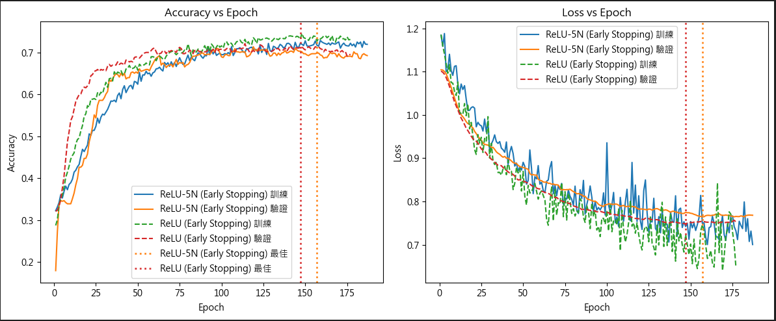
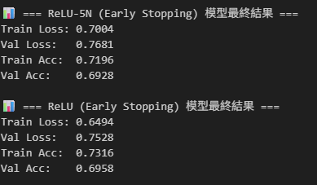

- IR=3e-4(0.0003)
- 訓練batch=1024+驗證 Relu_5N_最佳= 200、Relu 最佳= 181
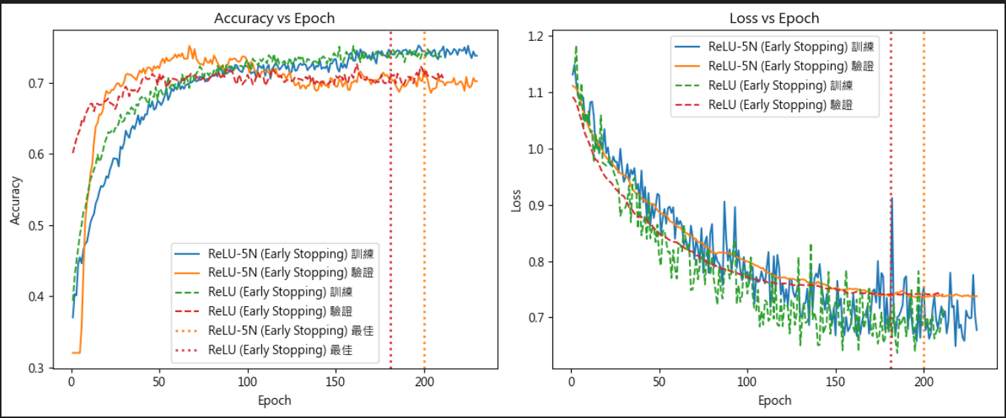
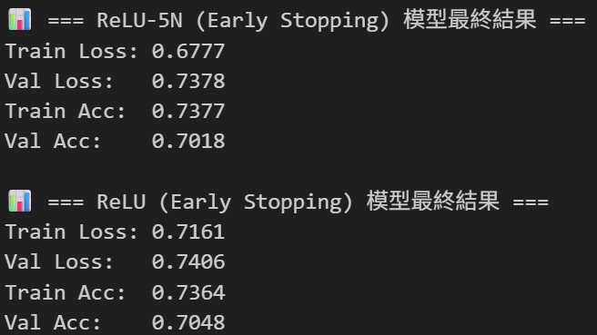

- 測試

IR=1e-3分別為(Accuracy、Precision、Recall、F1)
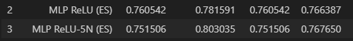

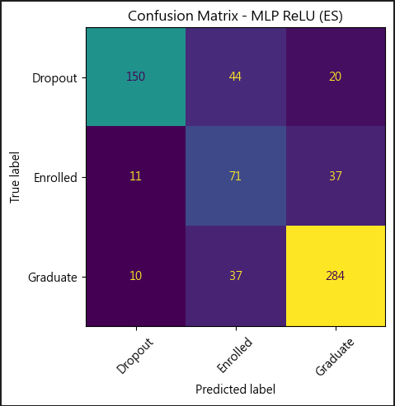 | 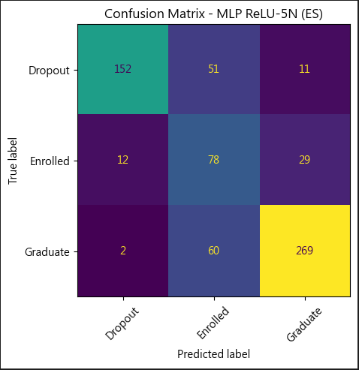

IR=3e-4分別為(Accuracy、Precision、Recall、F1)

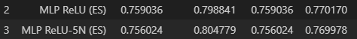

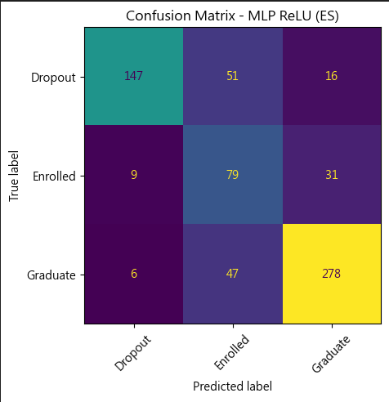 | 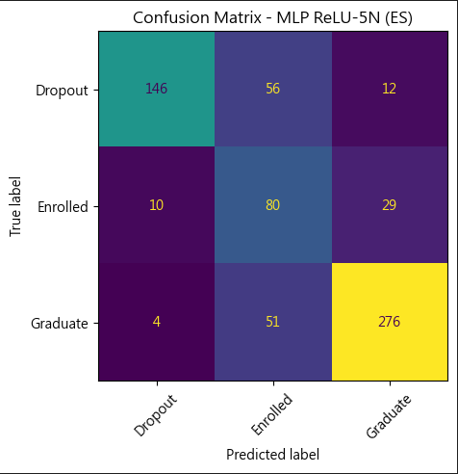

結果為1e-3效果略好

最佳參數組合
驗證、測試_batch_size=256
訓練batch_size =1024
優化器:Adam
IR=1e-3
weight_decay:L2正則
用驗證停止(30次無進步停止、最高300次)，激活函數加上Leaky_Relu(0.01)比較以及XGboots比較
Relu_5N最佳 epoch = 162
Relu_2N最佳 epoch = 114
LeakyReLU 最佳 epoch = 198

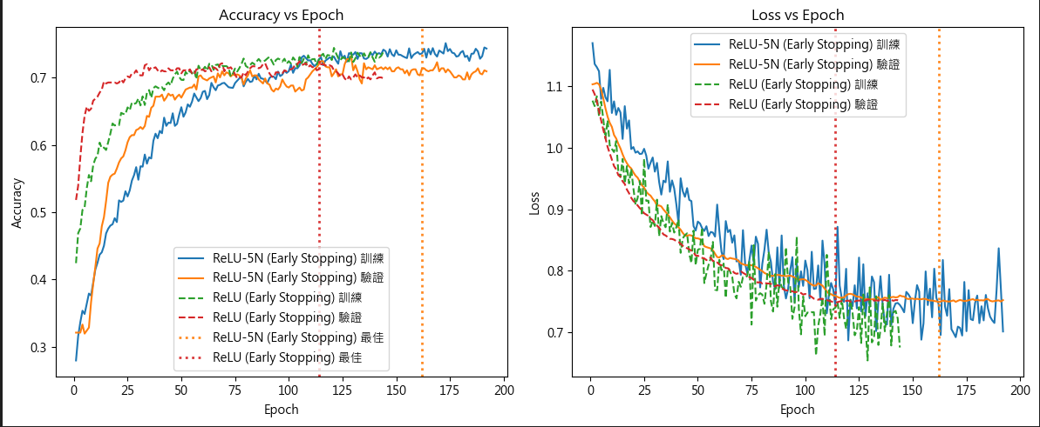
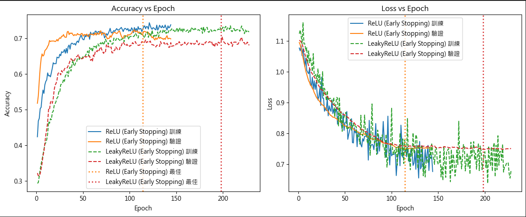
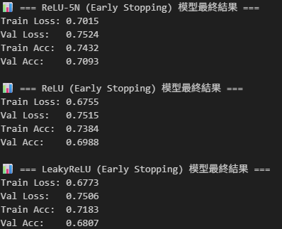
測試
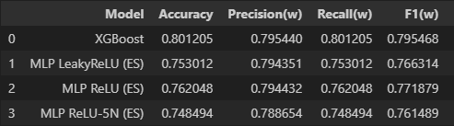

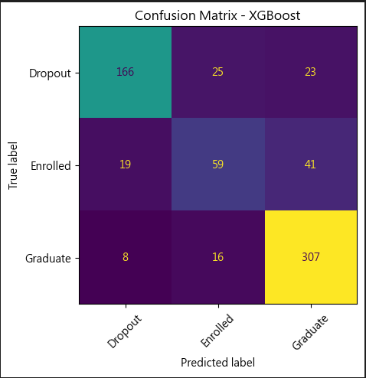 | 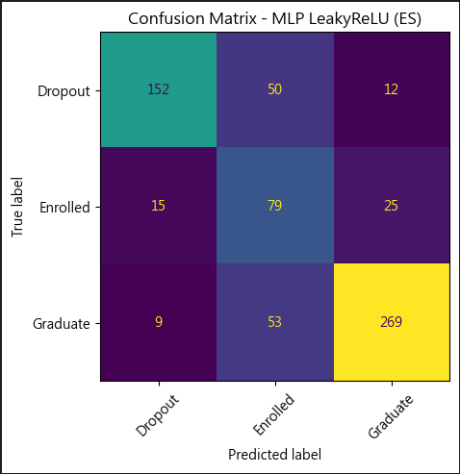
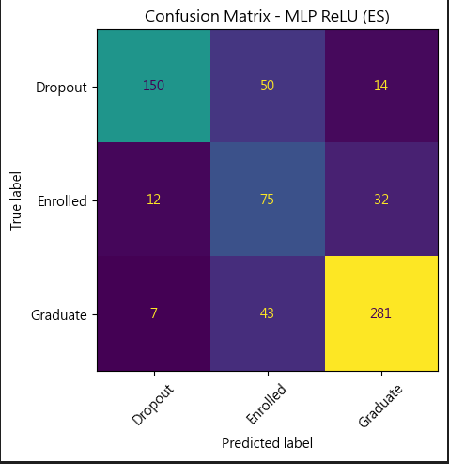 | 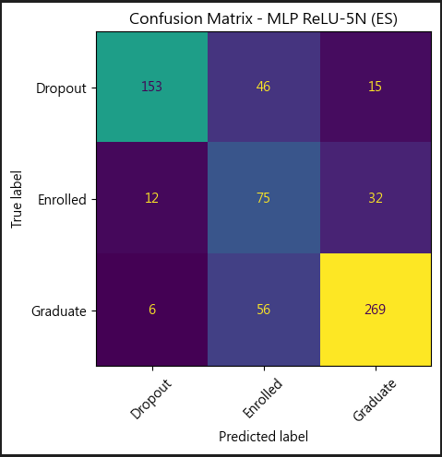

- 結論
- 綜合整體實驗結果可知，Multilayer Perceptron (MLP) 模型在不同超參數設定下，對於學生學習狀態的分類任務（Graduate、Dropout、Enrolled）表現具有明顯差異。透過對層數、Batch Size、學習率 (Initial Learning Rate) 及激活函數等因素的系統性分析，可以發現模型性能對這些超參數的敏感度相當高。
- 在結構方面，兩層隱藏層（Relu_2N）在大多數情況下可獲得較佳的驗證與測試表現，其在準確率（Accuracy）、精確率（Precision）、召回率（Recall）及 F1-score 上皆具有穩定且優秀的成果。然而，實驗也顯示，當 Batch Size 設為 1024 時，Relu_5N（五層隱藏層）的模型偶爾會表現優於 Relu_2N，顯示在較大批次訓練情境下，深層網路有時能更充分學習資料特徵，提升模型泛化能力。這也反映出網路深度與批次大小之間存在一定的互補關係，需根據資料特性與訓練策略進行調整。
- 在學習率的比較中，IR = 1e-3 的設定整體表現最佳，能在收斂速度與模型穩定性之間取得良好平衡。過低的學習率（如 3e-4）雖可減少震盪，但也導致訓練過程緩慢，最終準確率略低。激活函數方面，ReLU 的表現整體優於 LeakyReLU，顯示標準 ReLU 已足以捕捉此任務的非線性特徵，且在早停機制下能有效避免過擬合。
- 與 XGBoost 模型相比，雖然 XGBoost 在表格型資料上表現穩定且具競爭力，但 MLP 經適當正規化（L2 Regularization）與超參數調整後，仍能展現出良好的分類能力與泛化性。尤其在大型訓練批次與較深層結構的組合下，MLP 可捕捉到更複雜的特徵關係，顯示深度學習模型在教育資料分析領域具有一定潛力。

